***Nguyễn Thành Đạt***

***20110121***

**Công nghệ phầm mềm mới**

**Báo cáo**

1. **Tổ chức thư mục**

1. **Mô tả các thư mục, file**

* Thư mục connection: chưa file db.js để kết nối tới cơ sở dữ liệu
* Thư mục models: chứa các collection của database
* Thư mục views: chứa các file pug để có thể tạo giao diện cho web
* File .env chứa đường dẫn tới database và port
* File app.js xử lý các api
* File package.json để setup cho chương trình

1. **Mô tả chương trình:**

* Người dùng sẽ đăng 1 post và post đó sẽ có nhiều bình luận và taglist
* Người dùng có thể thực hiện thêm, sửa, xóa các bình luận, taglist và post. Khi xóa 1 post thì các bình luận và taglist liên quan cũng sẽ bị xóa khỏi chương trình
* Người dùng khi muốn xem bình luậns hay taglist của post nào đó thì bên phải chọn post đó và nhấn vào xem

1. **Kết quả:**
   1. ***Thực hiện chạy chương trình:***

* 1. ***Giao diện trang chủ sau khi chạy:***

Ta thấy được các dữ liệu của post được load lên chương trình:

* 1. ***Thực hiện thêm 1 post***

Nhấn vào “thêm bài viết” sẽ có 1 trang khách hiện ra và ta nhập nôi dung vào

Nếu muốn quay lại danh sách bài viết thì nhấn vào dòng màu xanh cuối cùng

Kết quả sau khi nhập nội dung và nhấn “thêm bài viết” sẽ trở lại trang chủ và load dữ liệu lên:

Kiểm tra database:

* 1. ***Thực hiện sửa post***

Ví dụ sửa post vừa tạo nhấn vào Edit thì trang sửa post sẽ hiện ra và dữ liệu cũng được load vào trang ta chỉ cần sửa chỗ cần sửa. ở đây thực hiện sửa likes từ 1 thành 2

Nếu muốn quay lại danh sách bài viết thì nhấn vào dòng màu xanh cuối cùng

Sau khi bấm cập nhật giao diện trang chủ sẽ cập nhật lại

Kiểm tra database:

* 1. ***Thực hiện xem các bình luận của post***

Ở post thứ nhất ta nhấn vào “Xem” trên cột bình luận thì trang danh sách bình luận của post đó sẽ xuất hiện và dữ liệu đã có trước đó sẽ được load lên trang.

Database có sẵn:

* 1. ***Thực hiện thêm bình luận***

Thêm bình luận ở post thứ nhất thì nhấn vào thêm và nhập nội dung cần thiết

Nếu muốn quay lại trang bình của post đó thì nhấn vào chữ màu xanh dưới cùng

Sau khi thực hiện nhấn “Thêm bình luận” thì dữ liệu sẽ load lên trang danh sách bình luận của post đó

Kiểm tra database:

* 1. ***Thực hiện sửa bình luận***

Ví dụ sửa bình luận vừa tạo ta nhấn vào “Edit” dữ liệu sẽ được load lên trang edit, nhập nội dung từ lượt thích 1 thành 2

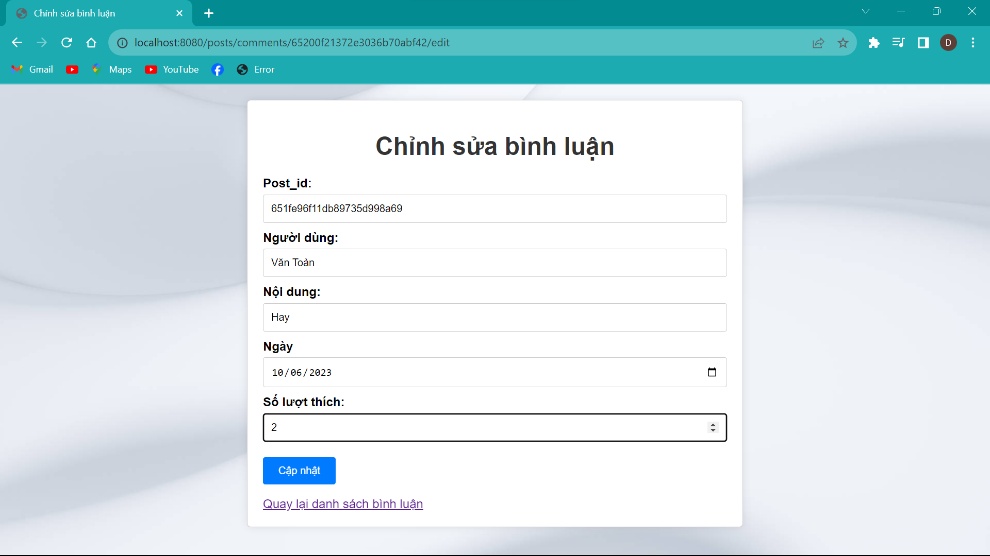

Nếu muốn quay lại danh sách bình luận thì nhấn dòng chữ xanh cuối cùng

Sau khi nhấn cập nhật dữ liệu sẽ được load lại lên trang danh sách bình luận

Kiểm tra database:

* 1. ***Thực hiện xóa bình luận***

Ví dụ xóa bình luận vừa tạo thì nhấn vào “Delete” trên trang danh sách bình luận

Kiểm tra database:

* 1. ***Thực hiện xem các tag list của post***

Ở post thứ nhất ta nhấn vào “Xem” trên cột tag list thì trang danh sách tag của post đó sẽ xuất hiện và dữ liệu đã có trước đó sẽ được load lên trang.

Database có sẵn:

* 1. ***Thực hiện thêm tag***

Thêm tag ở post thứ nhất thì nhấn vào thêm ở cột tag list và nhập nội dung cần thiết

Nếu muốn quay lại trang bình của post đó thì nhấn vào chữ màu xanh dưới cùng

Sau khi thực hiện nhấn “Thêm Tag” thì dữ liệu sẽ load lên trang danh sách tag của post đó

Kiểm tra database:

* 1. ***Thực hiện sửa tag***

Ví dụ sửa tag vừa tạo ta nhấn vào “Edit”, dữ liệu sẽ được load lên trang edit tag rồi nhập nội dung từ Văn Toàn thành Văn Thanh

Nếu muốn quay lại danh sách tag thì nhấn dòng chữ xanh cuối cùng

Sau khi nhấn cập nhật dữ liệu sẽ được load lại lên trang danh sách tag

Kiểm tra database:

* 1. ***Thực hiện xóa tag***

Ví dụ xóa bình luận vừa tạo thì nhấn vào “Delete” trên trang danh sách bình luận

Kiểm tra database:

* 1. ***Thực hiện xóa post***

Trở lại trang chủ và nhấn “Delete” thì các comment và tag liên quan đến post cũng sẽ bị xóa theo. Ví dụ xóa post thứ nhất.

Dữ liệu có sẵn chỉ có ở post thứ nhất nên khi xóa dữ liệu trong comment và taglist sẽ trống

Trước khi xóa:

Dữ liệu post:

Dữ liệu comment:

Dữ liệu tag list:

Trang chủ:

Sau khi xóa:

Dữ liệu post:

Dữ liệu comments:

Dữ liệu taglist:

Trang chủ:

